《高级英语口语与写作》课程免修、免听办理流程

免修办理流程

1. 根据《上海对外经贸大学研究生课程学生管理办法（修订）》相关规定，凡通过英语专业八级考试并在有效期内的非英语专业研究生可申请高级英语口语与写作课程免修。
2. 课程免修的申请程序为：学生在所就读专业该门课程开课学期第一、二周，登录研究生管理系统在我的课程页面点击外语免修，然后填写相关信息，选择免修课程，点击提交即可。**（注意：需要申请免修该课程的学生在选课的时候务必不要选该课程，凡是进行了选课，就无法申请免修。）**

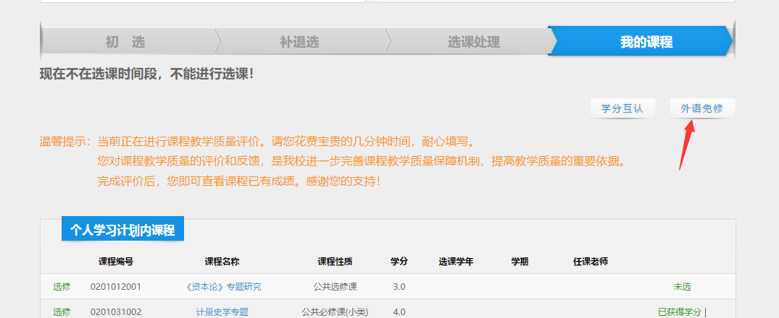

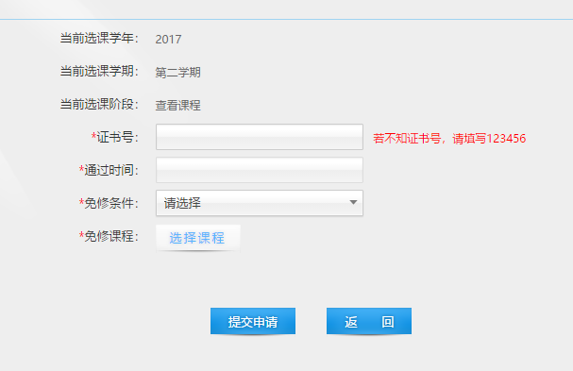

1. 学生携带个人填写的《上海对外经贸大学研究生课程免修申请表》（见附件1）和证书原件及复印件至学院教学秘书处审核。如审核无误，教学秘书同时完成研究生管理系统中的审核。
2. 学生携带个人申请表及证书复印件至研究生院完成形式审核。审核通过的课程一律按80分登录考核成绩。

免听办理流程

1. 根据《上海对外经贸大学研究生课程学生管理办法（修订）》相关规定，凡通过大学英语六级考试或相当于大学英语六级的考试，并在有效期内的非英语专业研究生可申请高级英语口语与写作课程免听。
2. 课程免听的申请程序为：在新生入学后的两周内，学生提交课程免听申请表（见附件2）及相关证明材料，经任课教师、学院审批后提交研究生院备案。研究生院在接到申请表的5个工作日审核完成并将结果通知学生。课程免听的学生要保持与任课教师的联系和沟通，按照老师的要求参与平时重要的教学环节，并按时参加期末课程考核。**（注意：需要申请免听的学生应正常选课。并按时参加期末课程考核）**

**附件1： 上海对外经贸大学研究生课程免修申请表**

|  |  |  |  |  |
| --- | --- | --- | --- | --- |
| **学生姓名** |  | **学 号** |  | |
| **专 业** |  | **联系方式** |  | |
| **免修课程名称** |  | **课程性质** | |  |
| **学 分** |  | **开课学期** | |  |
| **申请理由** | 学生签名：  年 月 日 | | | |
| **学院鉴定意见** | 分管领导签字（章）  年 月 日 | | | |
| **研究生院审核** | 年 月 日 | | | |

**备注：**此表一式二份，由学院鉴定学生相关证明材料原件，学生将该申请表提交研究生院时须附相关证明材料复印件。

**附件2： 上海对外经贸大学研究生课程免听申请表**

|  |  |  |  |  |
| --- | --- | --- | --- | --- |
| 学生姓名 |  | 学 号 |  | |
| 专 业 |  | 联系方式 |  | |
| 免听课程名称 |  | 课程性质 | |  |
| 学 分 |  | 开课学期 | |  |
| 申请理由 | 学生签名：  年 月 日 | | | |
| 任课教师意见 | 教师签名：  年 月 日 | | | |
| 学院鉴定意见 | 分管领导签字（章）  年 月 日 | | | |
| 研究生院审核 | 年 月 日 | | | |

注：1、此表一式一份，由学院鉴定学生相关证明材料原件，学生将该申请表提交研究生院时须附相关证明材料复印件。

2、免听申请须在开学2周内提出，须参加课程的期末考核。